Bilder zu den Dossiers (Weitere Angaben auf Seite 4 dieses Dokuments)
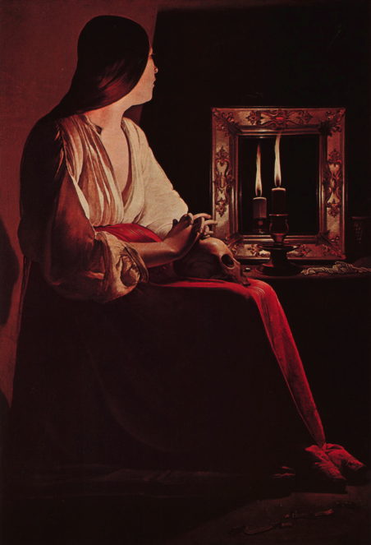 | 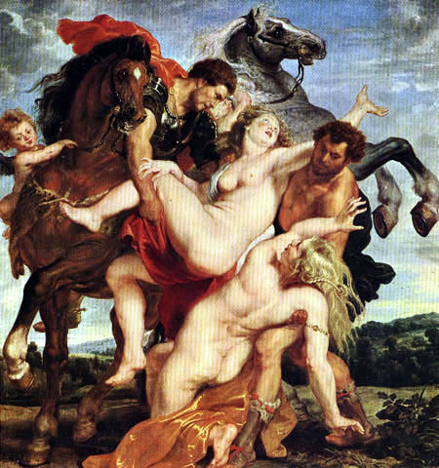 | 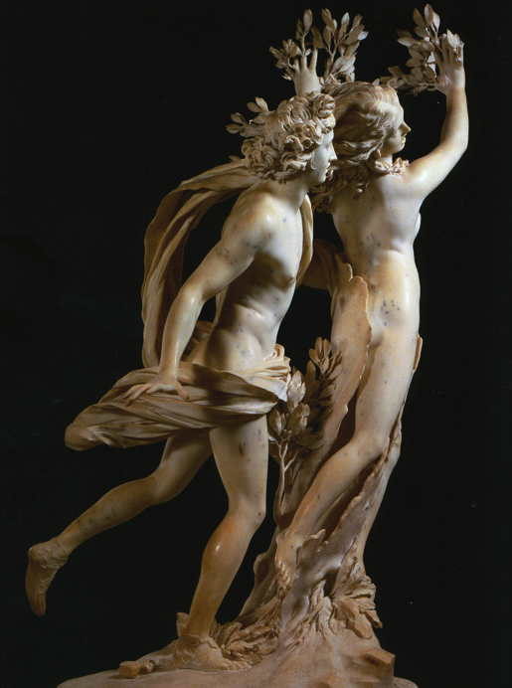
Georges de La Tour, Die büssende Magdalena | Peter Paul Rubens, Der Raub der Töchter des Leukippos | Gian Lorenzo Bernini, Apoll und Daphne
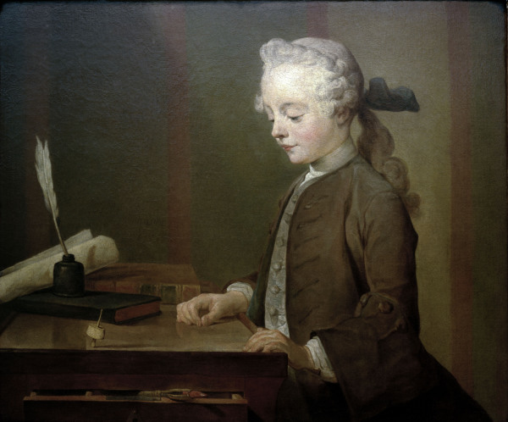 | 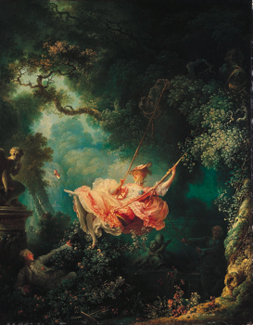 | 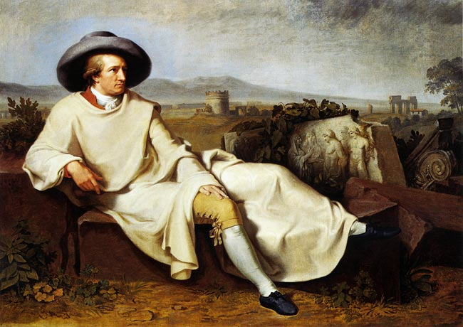
Jean-Baptiste Siméon Chardin, Das Kind mit dem Kreisel | Jean-Honoré Fragonard, Die Schaukel | Johann Heinrich W.Tischbein, Goethe in der Campagna
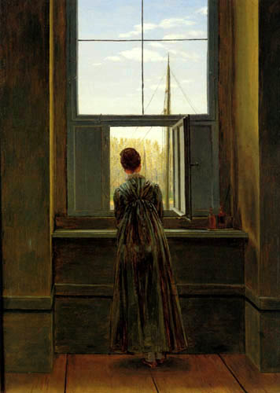 | 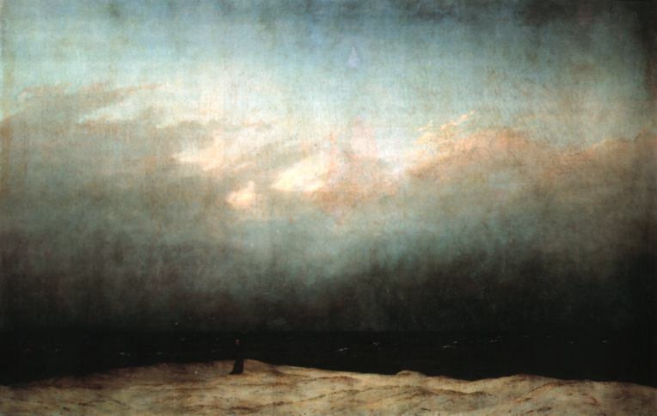 | 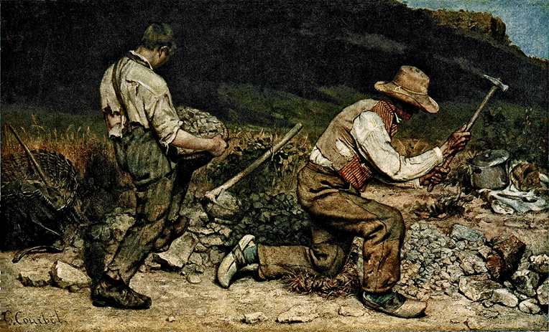
Caspar David Friedrich, Frau am Fenster | Caspar David Friedrich, Der Mönch am Meer | Gustave Courbet, Die Steinklopfer
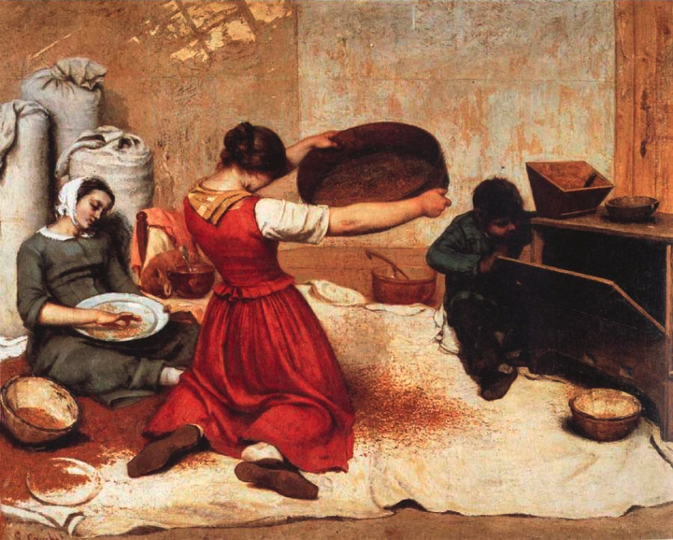 | 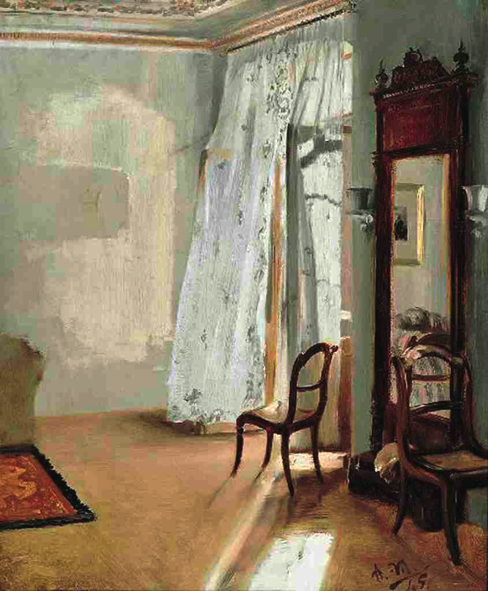 | 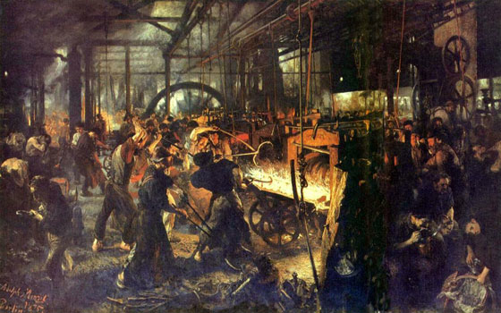
Gustav Courbet, Die Kornsieberinnen | Adolph Menzel, Das Balkonzimmer | Adolph Menzel, Das Eisenwalzwerk
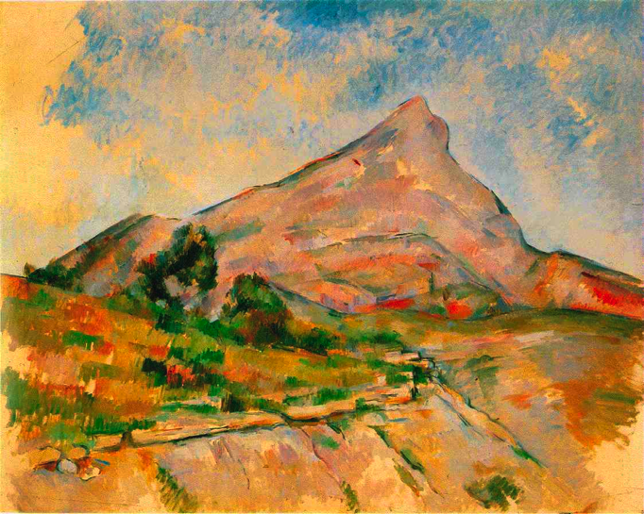 | 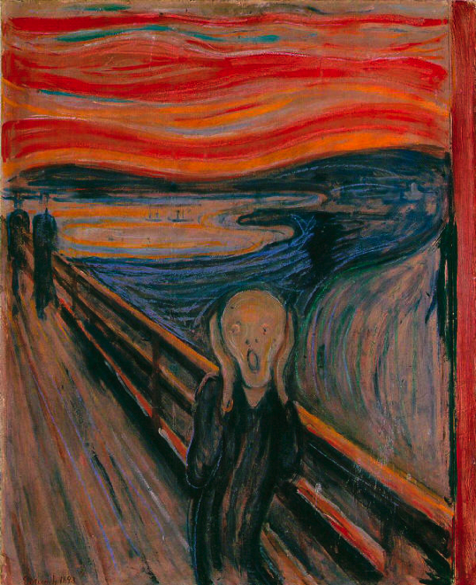 | 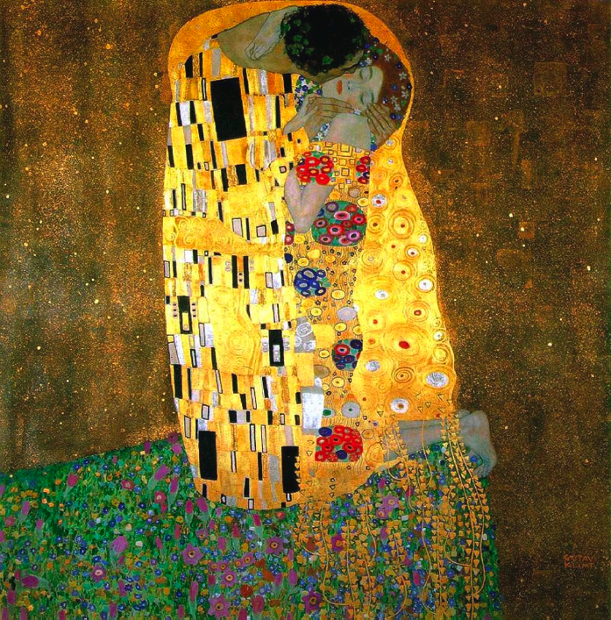
Paul Cézanne, Le MontSaint-Victoire | Edvard Munch, Der Schrei | Gustav Klimt, Der Kuss
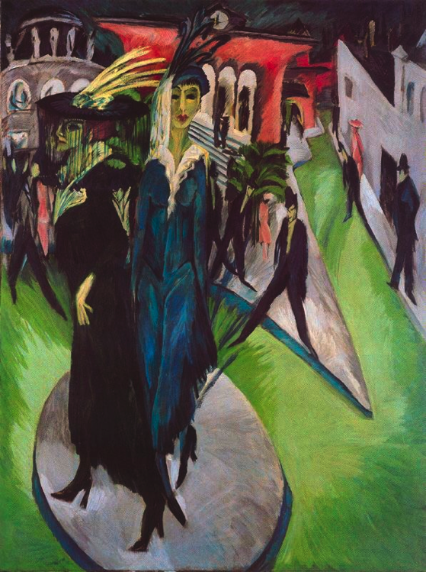 | 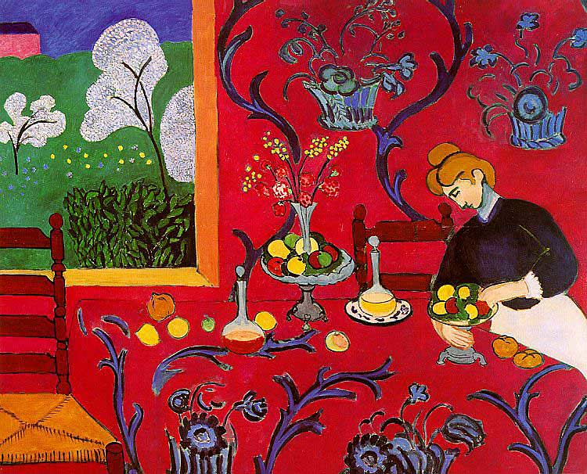 | 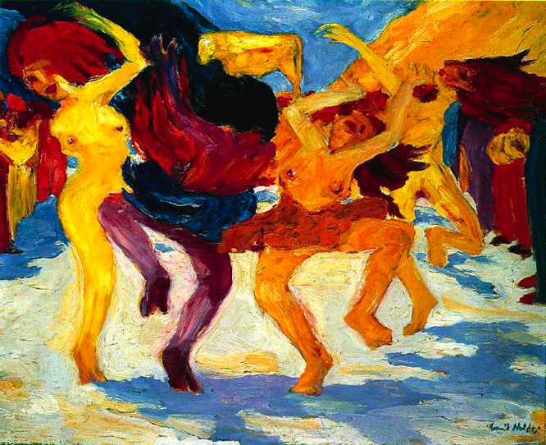
Ernst Ludwig Kirchner, Potsdamer Platz | Henri Matisse, Harmonie in Rot | Emil Nolde, Der Tanz um das goldene Kalb
Barock
Georges de La Tour, Die büssende Magdalena, 1625-1650, 134 x 92cm
Peter Paul Rubens, Der Raub der Töchter des Leukippos, 1618, 220 x 209cm
Gian Lorenzo Bernini, Apoll und Daphne, 1618, 245cm
Aufklärung
Jean-Baptiste Siméon Chardin, Das Kind mit dem Kreisel, 1738, 67 x 76cm
Jean-Honoré Fragonard, Die Schaukel, 1767, 81 x 65cm
Klassik
Johann Heinrich W. Tischbein, Goethe in der Campagna, 1787, 164 x 206
Romantik
Caspar David Friedrich, Frau am Fenster, 1822, 44 x 37cm
Caspar David Friedrich, Der Mönch am Meer, 1808-1810, 110 x 171,5cm
19. Jahrhundert
Gustave Courbet, Die Steinklopfer, um 1849,
Gustave Courbet, Die Kornsieberinnen, 1855,
Adolph Menzel, Das Balkonzimmer, 1845
Adolph Menzel, Das Eisenwalzwerk, 1875
Paul Cézanne, Le Mont Saint-Victoire, 1897/98, 81 x 100,5cm
Symbolismus
Edvard Munch, Der Schrei, 1892
Gustave Klimt, Der Kuss, 1907/08
Expressionismus
Ernst Ludwig Kirchner, Potsdamer Platz, 1914, 200 x 150cm
Henri Matisse, Harmonie in Rot, 1908, 180 x 220cm
Emil Nolde, Der Tanz um das goldene Kalb, 1910, 87,5 x 105cm

